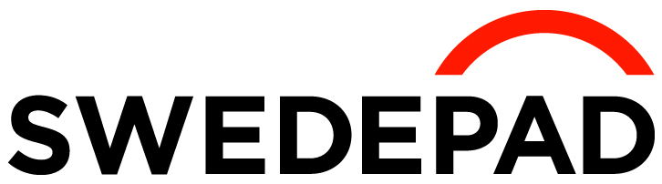

SWEDEPAD-symposium 24 november 2022

Plats: Svenska Mässan, Göteborg
Boende för tillresta deltagare: Hotell Panorama, Eklandagatan
Gemensam middag 23/11 kl 19.00 på Hotell Panorama

Programpunkter:
- Tillbakablick och uppdatering av status för SWEDEPAD
- Inspelade patientfall. Tekniska aspekter.
- Mortalitetsvarningen. Vad hände sedan?
- Vilken betydelse kan SWEDEPAD få?
- Vilka andra läkemedel än paclitaxel kan användas vid PAD?
- Andra indikationer för DEB/DES i perifera kärl.
- Nyheter från industrin.
- Swedvasc och nationella studier. Vad är på G?

Varmt Välkomna!

* Ingen avgift för själva mötet. Alla är välkomna! Begränsat antal platser. Först till kvarn. Anmälan senast 24 oktober. Kostnader för resa, middag och boende täcks av studiens medel för upp till 5 personer per deltagande sjukhus. För information och anmälan kontakta Sanna Gudmundsson (sanna.g@gu.se).

